Site-ul web de e-commerce prin care clientul doreste sa puna in vanzare anumite produse.

Info:

Magazinul se poate accesa de pe pc printr-un browser sau un dispozitiv mobil

Chrome Version 123.0.6312.86 (Official Build) (64-bit)

Cand link.ul este accesat v-a aparea o interfata de login cu 2 campuri (username, password) si un buton(Login)

### **Epic sadface: Username is required**

Epic sadface: Username and password do not match any user in this service

In cazul in care campul ‘’pasword’’este gol mesajul de eroare urmator trebuie afisat:Epic sadface:Password is required.

Dupa autentificare v-a aparea o pagina cu produsele disponibile.

In pagina de produse avem urmatoarele:

Sigla comapniei in centru sus

Un buton de tip meniu cu :

All Items - home button

About - redirectionare produse tool uri testare

Logout -

Reset app state - nu se testeaza

Iconita unui cos de cumparaturi in dreapta sus

Sub cosul de cumparaturi un filtru de sortare pentru produse cu urmatoarele optiuni:

Name (A to Z)

Name (Z to A)

Price (low to high)

Price (high to low)

Produsele sunt afisate astfel:

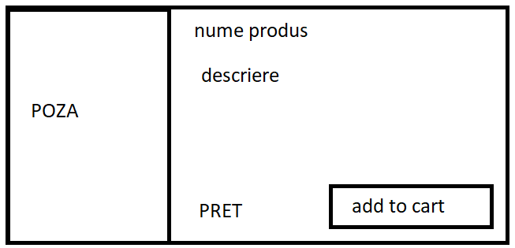

Cand este apasat numele produsului sau poza deschide un “form” nou cu acel produs(aceleasi informati despre produs). Optiunea de “Back to products” este sub forma de buton in partea stanga sus, sub butonul “meniu”.

Cand un produs este adaugat in cos, butonul “add to cart” se modifica in “remove”

Cand Cosul de cumparaturi este accesat se afiseaza urmatoarele:

Informatii despre produsul/produsele adaugate in cos si cantiatea acestora

In dreptul fiecarui produs este un buton “remove” prin care se pot sterge produse din cos

In stanga jos un buton “continue shopping” care ne redirectioneaza la “form” ul “product list”

In dreapta jos un buton “checkout” care ne redirectioneaza la form”ul “Checkout”

In form-ul Checkout avem urmatoarele:

3 campuri intr-un chenar astfel:

First name

Last name

Zip/PostalCode

In cazul in care unul din campuri ramane necompletat,va aparea mesajul first name is required,last name is required,zip code is required

Se accepta orice fel de caractere pt fiecare camp in parte.

Stanga jos un buton “cancel”

La apasarea butonului cancel unde te va redirectiona-catre cosul de cumparaturi

Dreapta jos un buton “continue”

Redirectionare catre urmatorul pas

Dupa apasarea butonului “continue” aplicatia ne va redirectiona catre un alt form: “checkout overview” unde avem urmatoarele:

Descriere cu produsele din cosul de cumparaturi (cantitate si pret), payment information, shipping information si o sectiune cu pretul total care consta in suma tuturor produselor plus o taxa.

Un buton “cancel” in partea stanga jos prin care te redirectioneaza catre “lista de produse” si un buton “finish”, care daca este apasat, te redirectioneaza catre o pagina in care esti instiintat ca a fost plasata comanda.

In acest form avem un mesaj de informare un buton in mijloc jos “back home” care te redirectioneaza catre “lista de produse”